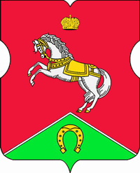

СОВЕТ ДЕПУТАТОВ
муниципального округа
КОНЬКОВО

РЕШЕНИЕ
24.09.2019 11/10
______________№________________
О внесении изменений в решение Совета депутатов муниципального округа Коньково от 27.06.2019 № 10/5 «О согласовании установки ограждающего устройства на придомовой территории многоквартирного дома по адресу: г. Москва, ул. Профсоюзная, дом 75, корп. 2»

В соответствии с пунктом 5 части 2 статьи 1 Закона города Москвы от 11 июля 2012 года № 39 «О наделении органов местного самоуправления муниципальных округов в городе Москве отдельными полномочиями города Москвы», постановлением Правительства Москвы от 2 июля 2013 года № 428-ПП «О порядке установки ограждений на придомовых территориях в городе Москве», рассмотрев обращение уполномоченных лиц собственников помещений в многоквартирном доме о переносе ограждающего устройства на придомовой территории многоквартирного дома по адресу: г. Москва, ул. Профсоюзная, дом 75, корп. 2 (вх. от 13.09.2019 № 02-14-63/19)

Советом депутатов принято решение:

1. Внести изменения в решение Совета депутатов муниципального округа Коньково от 27.06.2019 № 10/5 «О согласовании установки ограждающего устройства на придомовой территории многоквартирного дома по адресу: г. Москва, ул. Профсоюзная, дом 75, корп. 2» изложив приложение к решению в новой редакции согласно Приложению к настоящему решению.
2. Направить настоящее решение в Департамент территориальных органов исполнительной власти города Москвы, в управу района Коньково города Москвы и лицу, уполномоченному на представление интересов собственников помещений в многоквартирном доме по вопросам, связанным с установкой ограждающего устройства и его демонтажем.
3. Опубликовать настоящее решение в бюллетене «Московский муниципальный вестник», разместить на сайте органов местного самоуправления муниципального округа Коньково www.konkovo-moscow.ru.
4. Контроль за исполнением настоящего решения возложить на исполняющего полномочия главы муниципального округа Коньково Малахова С.В.

Исполняющий полномочия главы
муниципального округа Коньково С.В. Малахов

Приложение
к решению Совета Депутатов
муниципального округа Коньково
от 24.09.2019 № 11/10

Схема размещения ограждающего устройства на придомовой территории многоквартирного дома по адресу: ул. Профсоюзная 75 корп. 2

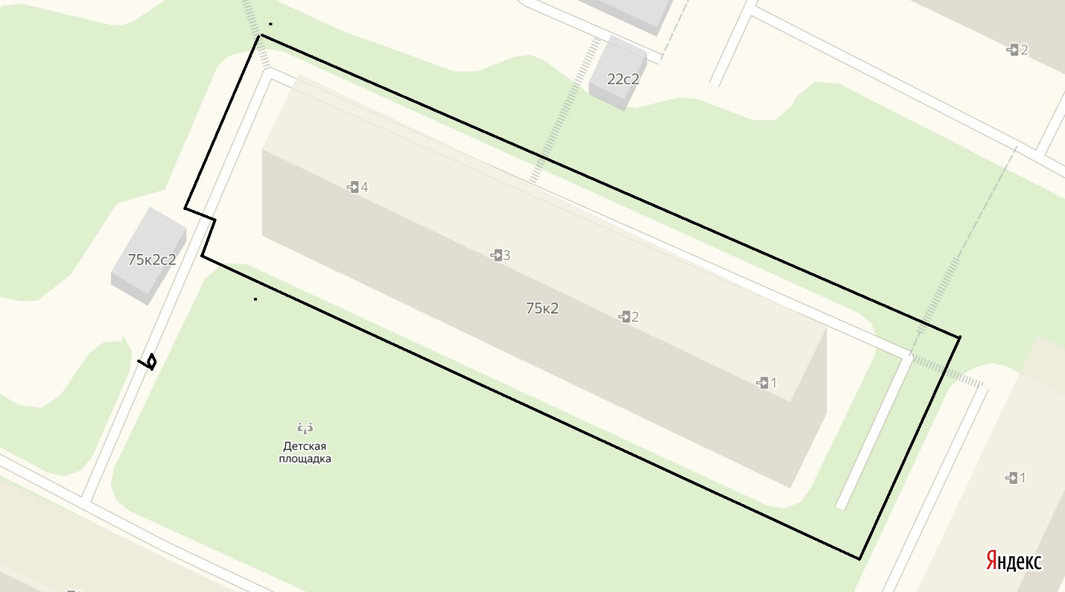

Условные обозначения:

- преграждающее устройство (подъемный антивандальный шлагбаум);

- граница придомовой территории

